中国石化山东泰山石油股份有限公司莱芜第一加油站
经营危险化学品项目安全评价项目信息表
项目编号：
项目名称 | 中国石化山东泰山石油股份有限公司莱芜第一加油站经营危险化学品项目
项目简介 | 主要经营汽油、柴油，是成品油批发零售经营的加油站；加油站占地面积641.44m²，建筑面积约200m²。该站于2019年5月进行了双层罐改造。该站设50m³的汽油罐2只，50m³柴油罐1只，均埋地敷设，油罐总容量125m³（柴油折半计）。根据《汽车加油加气加氢站技术标准》（GB50156-2021）第3.0.9条之规定，该站油罐总容积满足90＜V≤150m³，为二级加油站设置。加油站设电脑控制的双枪双油品汽油加油机2台，双枪单油品柴油加油机1台。
评价人员 |  | 姓 名 |  | 备注
项目负责人 |  | 崔强
项目组成员 |  | 王静
 |  | 郝大平
 |  | 刘卫国
 |  | 赵云峰
报告编制人 |  | 崔强
报告审核人 |  | 刘振忠
过程控制负责人 |  | 刘云红
技术负责人 |  | 刘彩霞
技术专家
或有关技术人员
到现场开展安全评价工作情况 |  | 时 间 | 到现场主要人员 | 主要任务
 |  | 2022.10.12 | 崔强 王静 | 初访
 |  | 2022.10.18 | 崔强 王静 | 现场考察
 |  | 2022.10.20 | 崔强 王静 | 现场检查
 |  | 2022.11.25 | 崔强 王静 | 现场核查
安全评价报告提交时间：2022.12.5
有必要公开的其它内容：

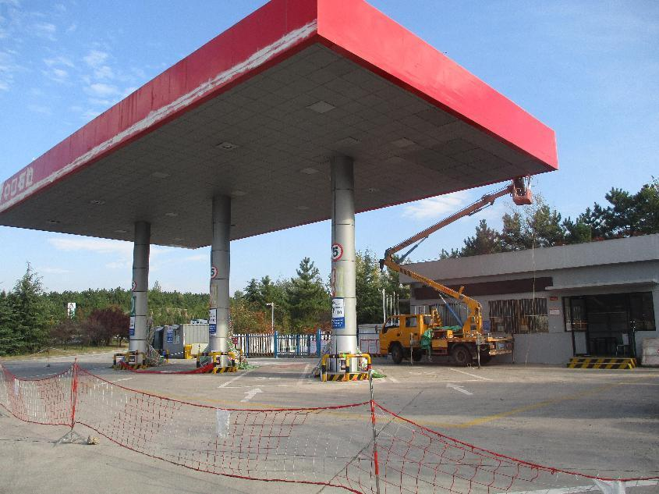
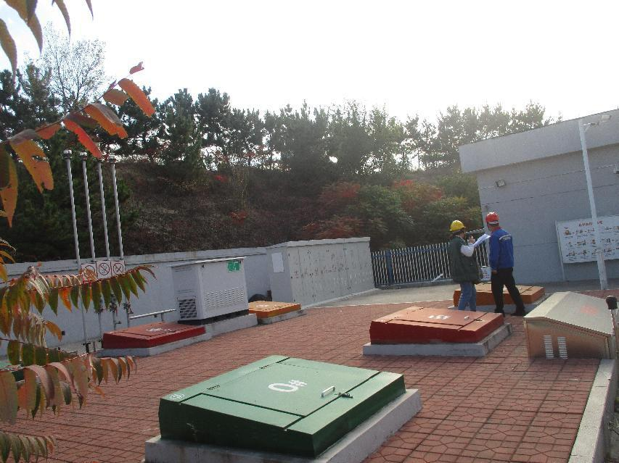
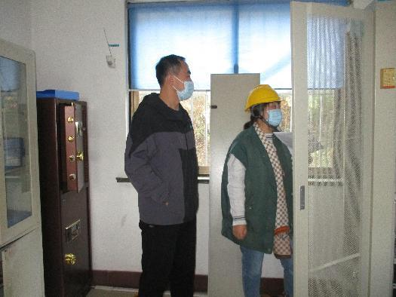
中国石化山东泰山石油股份有限公司莱芜第一加油站照片

